***La Policía detiene a una persona e investiga un posible delito de terrorismo yihadista*Un sacristán asesinado y un sacerdote herido en un ataque contra varias iglesias de Algeciras**

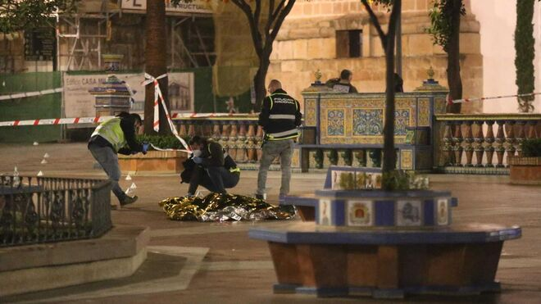

Un sacerdote asesinado y otro herido en un ataque contra iglesias de Algeciras Nono Rico /Ep

**Otro religioso fue herido de gravedad minutos antes,y al menos otros tres heridos. Hay un detenido por un suceso que se investiga como un posible delito de terrorismo. El ataque se ha producido al grito de "Alá", según fuentes jurídicas, y el atacante ha acabado con la vida de una persona y ha herido a otras cuatro en sus ataques a varias iglesias**

**El fallecido, Diego Valencia, fue atacado con un machete en la iglesia de La Palma, la principal de la localidad y en la que ejercía como sacristán, mientras que el herido es un sacerdote que oficia en San Isidro, Antonio Lucena, que fue agredido en plena calle minutos antes y trasladado posteriormente a un centro hospitalario**

**El portavoz de la CEE: "Con dolor he recibido la noticia de los acontecimientos en Algeciras. En estos momentos tristes de sufrimiento, nos unimos al dolor de la familia de las víctimas y de la diócesis gaditana y pedimos al Dios de la vida y de la paz, por la pronta recuperación de los heridos"**

***25.01.2023 | RD/Agencias***

**Un sacristán ha resultado muerto y un sacerdote herido de gravedad** en dos ataques diferentes que se han registrado en la **localidad gaditana de Algeciras**. El fallecido, Diego Valencia, fue atacado con un machete en la iglesia de La Palma, la principal de la localidad y en la que ejercía como sacristán, mientras que el herido es un sacerdote que oficia en San Isidro, Antonio Lucena, que fue agredido en plena calle minutos antes y trasladado posteriormente a un centro hospitalario. Podría haber otros tres heridos.

La Fiscalía de la Audiencia Nacional y el juzgado de guardia, el número 6, se harán cargo de la investigación como un posible delito de terrorismo, informan a fuentes jurídicas.

La Policía Local de Algeciras**ha detenido a un hombre acusado de irrumpir en una iglesia con un machete y apuñalar con ella a un hombr**e, un incidente que se encuentra investigando la Policía Nacional. El ataque se ha producido al grito de "Alá", según fuentes jurídicas, y el atacante ha acabado con la vida de una persona y ha herido a otras cuatro en sus ataques a varias iglesias

Según los primeros datos que se conocen, **una persona, de origen magreb**í, vestido con una chilaba y armado con un arma blanca de grandes dimensiones, habría apuñalado a Diego Valencia, sacristán de la iglesia de La Palma, que habría muerto en el acto.

También ha resultado herido el padre Antonio Rodríguez, párroco de la capilla de San Isidro. Este último ha recibido una puñalada y se encuentra en estado grave en el hospital.

Un cura algecireño[ha descrito a El Paí](https://elpais.com/espana/2023-01-25/un-hombre-mata-a-una-persona-y-deja-varios-heridos-en-un-ataque-en-una-iglesia-de-algeciras.html)s los hechos del siguiente modo: “El atacante se ha dirigido primero a la parroquia de San Isidro, donde ha atacado a una persona. Y, posteriormente, se ha dirigido a la Iglesia de la plaza de la Palma, donde se ha topado con el sacristán en la calle y le ha agredido allí mismo, donde ha quedado en el suelo. Posteriormente parecía dirigirse a la Iglesia de Virgen de Europa, pero ya no sé si ha llegado”. Todas las iglesias están ubicadas en el centro de la ciudad.

Por su parte, el párroco de la Iglesia de La Palma, Juan José Marina, que se encontraba fuera del templo en ese momento, matiza: “Según me dicen ha entrado un musulmán y ha comenzado a tirar las cosas del altar. Entonces el sacristán ha tratado de impedírselo, y el primer ataque con el cuchillo ha sido dentro de la iglesia. El pobre hombre ha salido a la calle pidiendo ayuda, y allí le ha vuelto a atacar, en la plaza. El atacante venía de la Iglesia de San Isidro y allí ha atacado a un salesiano, también compañero, que estaba en ese momento dando misa”.

Asimismo, fuentes del Servicio de Emergencias 112 Andalucía han informado a Europa Press que la agresión se ha producido alrededor de las 19.30 horas y que las personas que alertaron informaban en los avisos de diferentes iglesias.

Los testigos han alertado de que un hombre ha irrumpido armado con un machete en el edificio eclesiástico y se ha apuñalado a dos personas, una de ellas sacerdote y otra sacristán.

Nada más conocerse la noticia, el secretario general de la CEE, César García Magán, ha publicado un tweet en el que apunta que "**con dolor he recibido la noticia de los acontecimientos en Algeciras**. En estos momentos tristes de sufrimiento, nos unimos al dolor de la familia de las víctimas y de la diócesis gaditana y pedimos al Dios de la vida y de la paz, por la pronta recuperación de los heridos".

El presidente de la Junta de Andalucia, **Juan Manuel Moreno**, ha lamentado los hechos vía Twitter: “Terrible y desgarrador. Han asesinado a un sacristán y han herido, al menos, a otro sacerdote en un ataque que se ha producido en Algeciras. Prudencia, se están investigando los hechos”. La Comunidad Musulmana también ha mandado un comunicado de repulsa.

**Pésame de Sánchez**

El presidente del Gobierno, **Pedro Sánchez**, ha trasladado esta noche sus condolencias a los familiares del sacristán muerto en los ataques a tres iglesias en Algeciras (Cádiz), que también han causado heridas a otras cuatro personas.

A través de la red social Twitter, Pedro Sánchez ha escrito: "Quiero trasladar mis más sinceras condolencias a los familiares del sacristán fallecido en el terrible ataque de Algeciras. Deseo una pronta recuperación a los heridos".

El presidente del Gobierno añade: "Todo nuestro apoyo al trabajo que están llevando a cabo las Fuerzas y Cuerpos de Seguridad del Estado".

El **Juzgado Central de Instrucción 6 de la Audiencia Nacional**, en funciones de guardia, ha abierto diligencias por un posible delito de terrorismo en relación con los apuñalamientos ocurridos este miércoles en Algeciras, que han causado la muerte al sacristán y heridas a otras cuatro personas, una de ellas grave, en la iglesia de San Isidro de Algeciras (Cádiz)

La Fiscalía ha confirmado que se trata de un ataque "presuntamente terrorista", si bien en el Ministerio del Interior no confirman la naturaleza del ataque.

*\*Noticia en actualización*

<https://www.religiondigital.org/diocesis/sacerdote-asesinado-herido-iglesias-Algeciras-atentado-terrorista_0_2527247283.html?utm_source=newsletter&utm_medium=email&utm_campaign=un_sacristan_asesinado_y_un_sacerdote_herido_en_un_posible_ataque_yihadista_en_algeciras&utm_term=2023-01-26>